

*
INSTITUTO TECNOLÓGICO DE LOS MOCHIS

Ingeniería Informática

Residencia Profesional

Sistema Administrativo de Tutorías:
Diagrama de Casos de Uso del Sistema.-
Autor:
22440499 Chávez Lizárraga Jorge Emilio
Supervisora Externa:
Martha Guadalupe Quiroz Ibarra
Supervisor Interno:
Fausto Alberto Ávila Santana

Los Mochis, Sinaloa. 01 de octubre de 2026

1. Propósito
Este documento presenta los flujos de cada uno de los casos de uso, ademas de un diagrama elaborado a partir de los casos de uso preliminares del Sistema Administrativo de Tutorías, conseguidos a partir de la entrevista con la Coordinación de Tutorías, el análisis del estado actual del Programa Institucional de Tutorías y el prototipo visual. Este documento se ira actualizando conforme se valla desarrollando el proyecto de acuerdo a sus funciones.

2. Casos de uso y su flujo

Bloque 1 - Consultas simples

CU-01. Iniciar sesión
Participantes: Tutor/Coordinación, Interfaz de login, Autenticación, Base de datos
- El usuario escribe correo y contraseña.
- La interfaz envía las credenciales a Autenticación.
- Autenticación consulta el usuario en Base de datos.
- Base de datos devuelve el usuario y su rol.
- Autenticación valida la contraseña y crea la sesión.
- La interfaz redirige a Inicio según el rol.
Alterno: credenciales inválidas → Autenticación devuelve error → la interfaz muestra el mensaje.

CU-02. Consultar grupos y estudiantes
Participantes: Tutor, Interfaz, Lógica de grupos, Base de datos
- El tutor abre Mis Grupos.
- La interfaz pide los grupos del tutor en sesión.
- Lógica de grupos consulta la asignación tutor-grupo-semestre en Base de datos.
- Base de datos devuelve los grupos y el conteo de estudiantes.
- La interfaz muestra la lista.
- El tutor selecciona un grupo.
- La interfaz pide los estudiantes de ese grupo y los muestra.

CU-03. Consultar el expediente de un estudiante
Participantes: Tutor, Interfaz, Lógica de expediente, Base de datos
- El tutor elige "Ver expediente" de un estudiante.
- La interfaz valida que el estudiante pertenezca a un grupo del tutor.
- Lógica de expediente consulta ficha, historial académico, diagnóstico y apoyos.
- Base de datos devuelve los datos de cada sección.
- La interfaz muestra el expediente por pestañas.
Alterno: el tutor no tiene permiso sobre ese estudiante → se niega el acceso.

CU-08. Consultar y descargar formatos
Participantes: Tutor, Interfaz, Lógica de archivos, Almacenamiento
- El tutor abre Herramientas.
- La interfaz pide la lista de archivos activos.
- Lógica de archivos los consulta en la base de datos.
- El tutor busca o filtra por categoría (ciclo local, sin ir al servidor).
- El tutor elige Ver: la interfaz pide el enlace a Almacenamiento y lo muestra en el visor.
- El tutor elige Descargar: la interfaz entrega el archivo.

Bloque 2 - Datos derivados o calculados
CU-07. Identificar estudiantes que requieren atención
Participantes: Tutor, Interfaz, Motor de reglas, Base de datos
- La interfaz pide los estudiantes del tutor.
- Motor de reglas consulta materias reprobadas, diagnóstico y canalizaciones de cada uno.
- Motor de reglas evalúa los criterios acordados con Coordinación.
- Devuelve la situación de cada estudiante (al corriente, requiere atención, canalizado, sin diagnóstico).
- La interfaz muestra la lista con sus etiquetas.

CU-06. Consultar el perfil del grupo (diagnóstico)
Participantes: Tutor, Interfaz, Lógica de diagnóstico, Base de datos
- El tutor abre el perfil del grupo.
- Lógica de diagnóstico consulta las respuestas del grupo en el semestre actual.
- Calcula la distribución por nivel (técnicas de estudio, motivación) y por estilo de aprendizaje.
- La interfaz muestra las barras y porcentajes.
Alterno: sin resultados de diagnóstico aún → la interfaz indica que no hay datos.
Bloque 3 - Captura con reglas
CU-04. Registrar una observación
Participantes: Tutor, Interfaz, Lógica de observaciones, Base de datos
- El tutor llena etiqueta, texto y marca de privada.
- Al enviar, la interfaz valida que el texto no esté vacío.
- Lógica de observaciones verifica que el semestre esté abierto.
- Si está abierto, guarda la observación con fecha y autor.
- La interfaz la agrega a la lista del semestre actual.
Alterno: semestre cerrado → se rechaza el guardado.

CU-05. Consultar expedientes de semestres anteriores
Participantes: Tutor, Interfaz, Lógica de historial, Base de datos
- El tutor abre un semestre anterior.
- Lógica de historial consulta los registros de ese periodo, marcados como cerrados.
- Base de datos los devuelve.
- La interfaz los muestra en modo solo lectura, sin formulario de captura.

CU-09. Registrar una canalización
Participantes: Tutor, Interfaz, Lógica de canalización, Base de datos, Coordinación
- El tutor llena el formulario: estudiante, motivo, a quién refiere.
- La interfaz valida los campos obligatorios.
- Lógica de canalización guarda el registro con estado "pendiente".
- Notifica (o queda visible) para Coordinación.
- Coordinación consulta la canalización y actualiza su estado (agendada, atendida).
Alterno: faltan datos obligatorios → se marcan los campos y no se guarda.

Bloque 4 – Procesos de Coordinación
CU-10. Asignar tutores y transferir expedientes
Participantes: Coordinación, Interfaz, Lógica de asignación, Base de datos
- Coordinación abre la asignación de grupos del nuevo semestre.
- Elige un grupo y un tutor.
- Lógica de asignación verifica que el grupo no tenga ya tutor asignado ese semestre.
- Guarda la asignación tutor-grupo-semestre.
- A partir de ahí, el nuevo tutor consulta el historial sin que los datos se dupliquen (referencia, no copia).

CU-11. Cerrar el semestre
Participantes: Coordinación, Interfaz, Lógica de cierre, Base de datos
- Coordinación elige cerrar el semestre actual.
- La interfaz pide confirmación.
- Lógica de cierre marca como "cerrado" todos los registros de ese semestre (observaciones, diagnóstico, etc.).
- Crea el expediente del siguiente semestre para cada estudiante activo.
- Registra quién hizo el cierre y cuándo.
Alterno: Coordinación cancela en la confirmación → no pasa nada.

CU-12. Registrar resultados del diagnóstico (importación)
Participantes: Coordinación, Interfaz, Lógica de importación, Microsoft Forms, Base de datos
- Coordinación sube o conecta el archivo de resultados de Microsoft Forms.
- Lógica de importación lee las respuestas.
- Por cada respuesta, identifica al estudiante y el semestre.
- Guarda los resultados en la base de datos.
- La interfaz muestra un resumen de cuántos se importaron y cuántos no coincidieron.
Alterno: una respuesta no coincide con ningún estudiante → se reporta en la lista de errores, sin detener la importación.

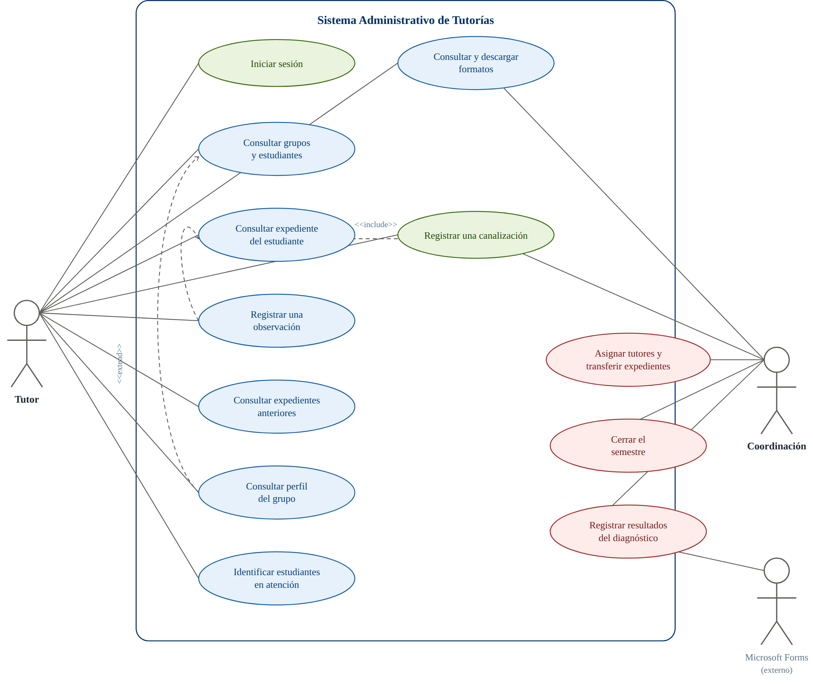
3. Diagramas de casos de uso
El diagrama siguiente muestra los doce casos de uso dentro del Sistema Administrativo de Tutorías, con el Tutor (azul) y la Coordinación (rojo) como actores principales (verde actuando como ambos), y Microsoft Forms como actor externo.

